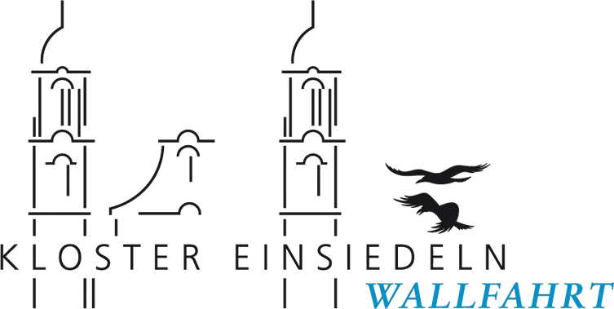

Jedes Jahr am **24. Mai** begeht die Kirche den Weltgebets-

tag für die Kirche in China. Deshalb laden die Ökumenische Gesellschaft Schweiz-China (OeGSC) und das Kloster Einsiedeln zu einem besonderen «China-Tag» mit P. Martin Welling, SVD (China-Zentrum St. Augustin/DE) nach Einsiedeln ein.

**Tagesprogramm**

9.30 Uhr Vortrag über die Lage der Kirche in China

Hotel Drei Könige

11.15 Uhr Pilgermesse mit chinesischen Elementen

Kloster Einsiedeln

Herzliche Einladung an Alle!

**China**

**-**

**Tag**

**Pfingstmontag 2021**